湖南省大学生计算机程序设计竞赛
应用开发类参赛文档
软件界面设计书
渔启——基于插件化架构的AI引导式编程OJ系统
作品类别 | Web应用开发类
编制日期 | 2026年9月
编制依据 | 竞赛章程应用开发类材料要求；GB/T 8567-2006 文档编制规范相应章节

参赛队员
姓名 | 班级 | 学号
周恒超 | 本24软卓01班 | 20244350113
李浩 | 本25鸿蒙01班 | 20254355123
陈宇韬 | 本24软卓01班 | 20244351121

目录
1 引言 2
2 用户与信息架构 3
3 视觉规范 3
3.1 设计原则 3
3.2 色彩与字体 3
3.3 布局栅格 4
4 界面清单 4
5 做题 IDE 界面（UI-01） 5
6 评测与 AI 界面 5
6.1 自测、结果、历史（UI-02/03/04） 5
6.2 学习方式（UI-05） 5
6.3 小助手（UI-06） 6
6.4 助教（UI-07） 6
6.5 分析（UI-08） 6
7 管理端与会员界面 6
8 典型交互流程 6
8.1 完成一道练习题 6
8.2 教师为一题打开脚手架 6
8.3 关闭 AI 后继续做题 6
9 状态、响应式与无障碍 7

1 引言
本文档说明「渔启——基于插件化架构的AI引导式编程OJ系统」（以下简称渔启）的界面目标、视觉规范、各屏布局与交互流程，作为前端实现与验收依据。界面须体现“做题优先、AI 可选、中文友好”，并与真实页面结构一致。截图以现场演示系统为准；本文用分区表与流程描述代替无法嵌入的示意图。

2 用户与信息架构
角色 | 主路径 | 目标
学员 | 首页 → 题库 → 做题 IDE →（可选）AI | 读懂题、写出代码、得到评测与适度辅导
教师 | 控制面板 → 辅助编码 / 题解 / AI 配置 | 按题开关辅导强度
访客 | 首页、题库只读、会员介绍 | 了解产品后注册

全站导航由官方顶栏承担，FishOjTheme 将其视觉改为深海鎏金。自研入口：编程题点击后进入 /ide/:pid；顶栏「会员」进入 /vip；管理员在控制面板看到辅助编码管理、AI Tutor、AI 助教、AI 分析、题解编辑。

3 视觉规范

3.1 设计原则
编号 | 原则 | 界面表现
U1 | 做题优先 | 题面先出；编辑器与 AI 加载用占位，不白屏。
U2 | 初学友好 | 中文主文案；编辑器字号 10–28；状态用中文（通过/答案错误等）。
U3 | AI 不打扰 | 可关可开；主动关怀有静默期；比赛/考试隐藏入口。
U4 | 降级可见 | 组件失败给说明，不留死白。
U5 | 偏好持久 | 分栏比例、抽屉高度、主题、草稿、用例本地记忆。

3.2 色彩与字体
全局主题「深海鎏金」覆盖官方默认蓝，保证题库、训练、讨论等非 IDE 页与品牌一致。IDE 内部同时适配站点亮色/暗色。
用途 | 色值 | 使用位置
海军底 | #0b2447 | 顶栏起点、暗色表面
过渡蓝 | #19376d | 顶栏中段
主行动蓝 | #2f6bff | 主按钮、链接、焦点
鎏金 | #ffc45e | 品牌字、顶栏点缀
强调橙 | #f97316 | 次级强调、警示点缀
成功/通过 | 系统绿语义色 | AC、通过灯
失败/错误 | 系统红语义色 | WA、运行错误

字体：界面中文跟随系统与 Hydro 默认无衬线；代码区为 Monaco 等宽。正文对比度在暗色主题下单独调色，避免灰字贴深底。

3.3 布局栅格
桌面：左题面 | 可拖拽分隔（宽度比约 20%–70%，可拖到最右进入纯阅读）| 右编辑与底栏。窄屏（约小于 1300px）：改为上下堆叠，题面目录改为抽屉。底部评测抽屉高度约 80–600px，可拖拽并记忆。

4 界面清单
编号 | 界面 | 插件 | 使用者
UI-01 | 做题 IDE 主界面 | ProblemIde | 学员
UI-02 | 自测用例面板 | ProblemIde | 学员
UI-03 | 运行结果面板 | ProblemIde | 学员
UI-04 | 历史提交面板 | ProblemIde | 学员
UI-05 | 学习方式弹窗 | LearningScaffold | 学员
UI-06 | 编程小助手 | AiTutor | 学员
UI-07 | AI 助教浮层 | AiAssistant | 学员
UI-08 | AI 分析页签/报告 | AiAnalysis | 学员
UI-09 | 辅助编码列表/题目配置 | LearningScaffold | 教师
UI-10 | AI Tutor / 助教 / 分析管理 | 各 AI 插件 | 教师
UI-11 | 题解编辑 | OfficialSolution | 教师
UI-12 | 会员介绍 | VipIntroPage | 全部
UI-13 | 站点首页 | HomePage | 全部

5 做题 IDE 界面（UI-01）
区域 | 职责 | 要点
左栏页签 | 题面 / AI 分析 | 分析页签由 AiAnalysis 注册，宿主不内嵌其业务。
题面 | Markdown、样例 | 样例改为“输入 N / 输出 N”上下对齐；复制、填入自测、用该样例检查。
算法标签 | 知识点折叠 | 仅练习模式显示。
题面工具 | 放大、折叠、目录 | 放大后目录联动高亮；窄屏目录进抽屉。
右栏工具条 | 语言、重置、计时、模式、设置 | 设置含字号、主题、AI 助教显示开关。
编辑器 | 编码 | 加载占位；失败四级 CDN 后给说明。
底栏按钮 | 运行 / 提交 | 主视觉；提交前校验语言与非空。
底部抽屉 | 用例 / 结果 / 历史 | 三面板切换。

首屏分阶段：模板内联关键样式避免闪烁；题面先可滚动阅读；编辑器异步就绪后发 problem-ide-ready。刷新瞬间不允许整页无样式跳动。

6 评测与 AI 界面

6.1 自测、结果、历史（UI-02/03/04）
- 自测：最多 5 组用例；可从样例填入；本地持久化；运行中按钮进行态；约 20 秒超时可重试。
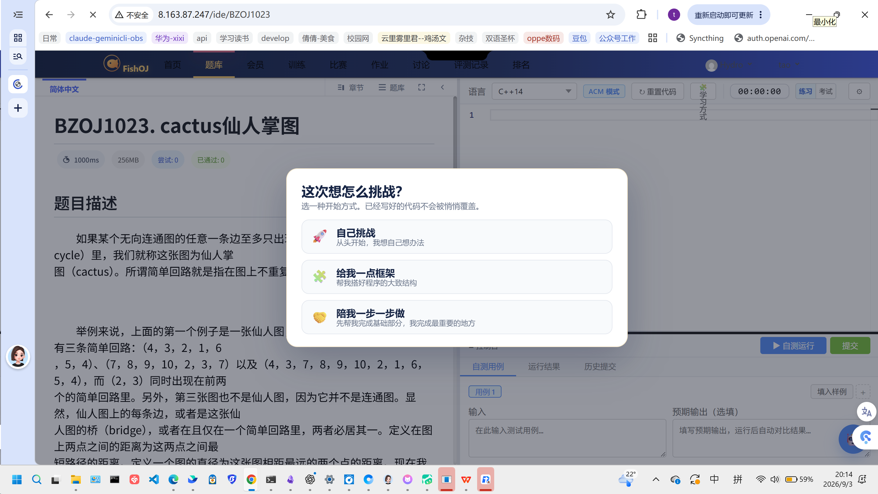
- 结果：中文判定；逐用例输入/期望/实际；非通过时出现 AI 分析按钮（考试模式无）。
- 历史：时间、语言、状态、得分、资源；行内 AI 分析；点击行打开官方记录详情；仅本人当前题。

6.2 学习方式（UI-05）
三张卡片：挑战（白纸）、框架（骨架）、陪伴（基础写好、关键留空）。再次进入提示上次选择。若编辑器已有有效代码，弹出将写入模板与现有代码的对照，确认后才覆盖。

6.3 小助手（UI-06）
可拖拽悬浮球；四色状态灯（待机/观察/提示/通过）。连续失败关怀气泡可忽略。服务异常显示固定学习引导，不展示堆栈。助教开启时隐藏自身球，改由助教灯泡进入。

6.4 助教（UI-07）
浮层可拖动、三向缩放，位置记忆且不出视口。流式输出默认粘底，上滚解除、回底恢复。题面或代码划词出现“问 AI”。历史按今天/昨天分组。深度思考显示等待文案。关闭后成胶囊，由设置重新打开。比赛中入口隐藏。

6.5 分析（UI-08）
入口：结果按钮、历史行、左侧页签。缓存命中标注来源不扣次。额度用尽禁用并说明每日 20 次。生成中离开需确认。会话级缓存支持刷新恢复。Diff 卡片红删绿增，行号对齐学生代码。

7 管理端与会员界面
UI-09：题目列表显示教学模式/小助手等开关，搜索后进入配置。配置页含教学模式、小助手、本题助教/分析开关、教学目标/概念/常见错误/阶段、模板、一键演示与保存。UI-10：各 AI 管理页配置地址、模型、密钥打码及分析日限额。UI-11：题解 Markdown 编辑。UI-12：身份卡、权益、套餐展示、公告、FAQ；结账为“支付即将开放”。UI-13：品牌首页。
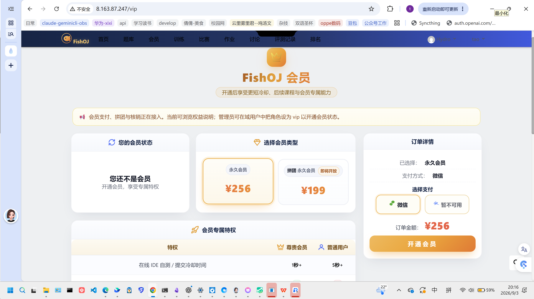
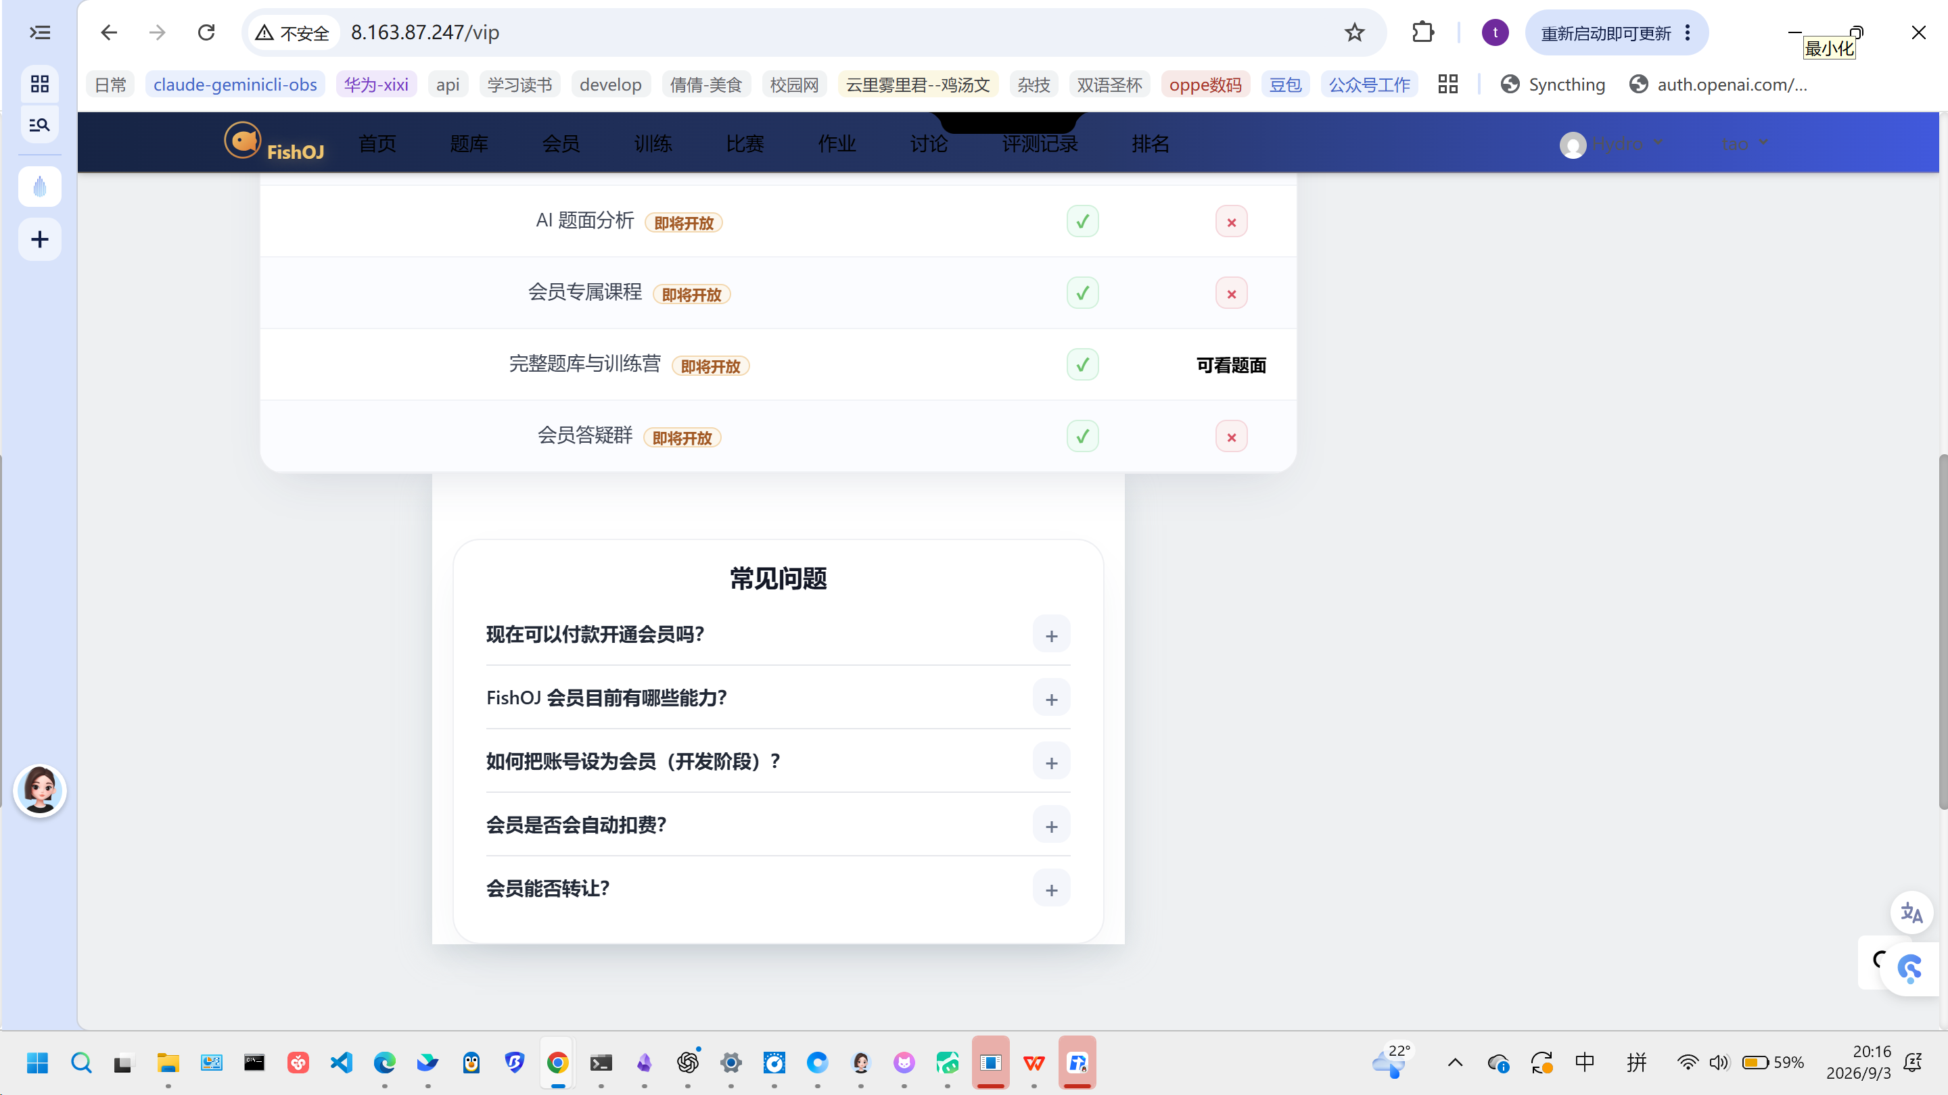

8 典型交互流程

8.1 完成一道练习题
1 登录 → 2 题库点编程题进入 IDE → 3（可选）选学习方式
4 阅读样例并填入自测 → 5 编写 → 6 运行查看对照
7 提交等待判题 → 8 若未通过可点 AI 分析或向小助手求助
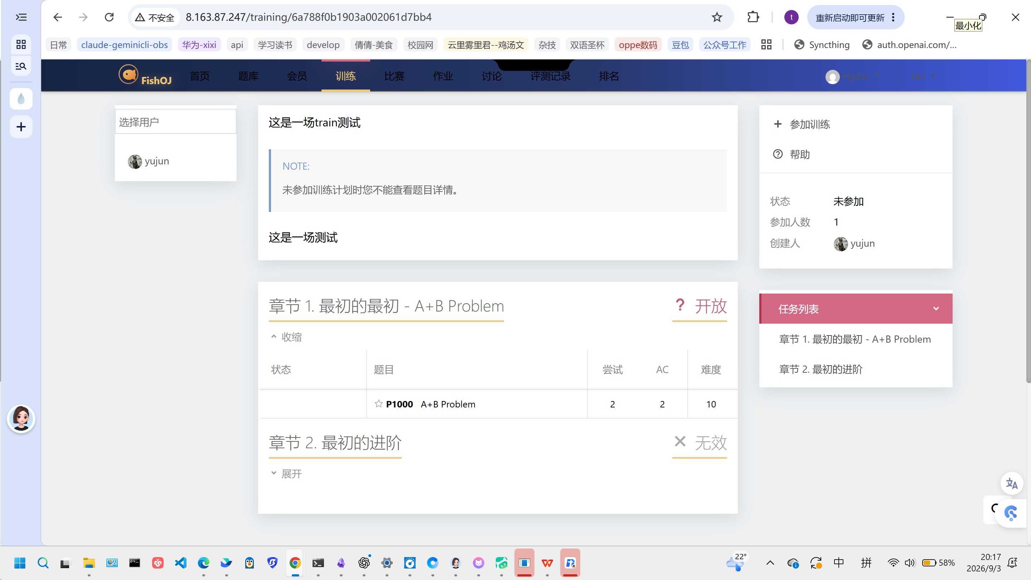
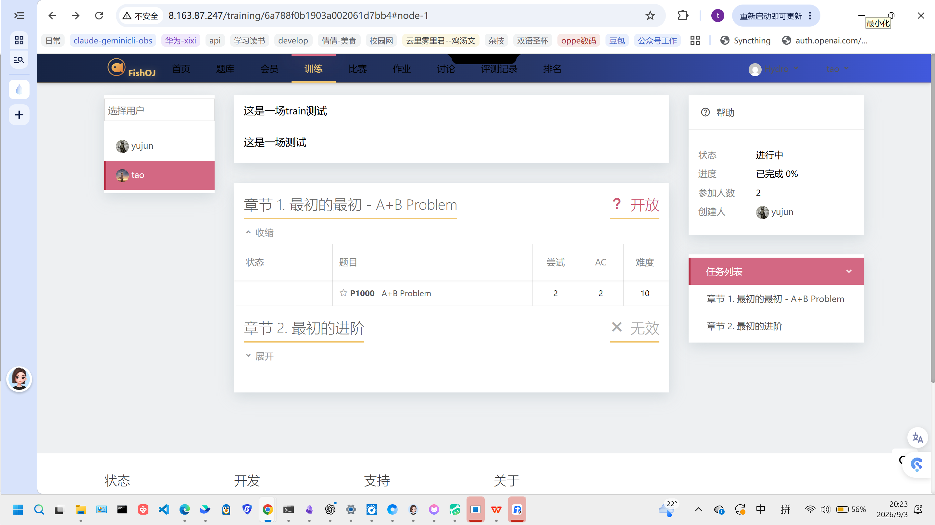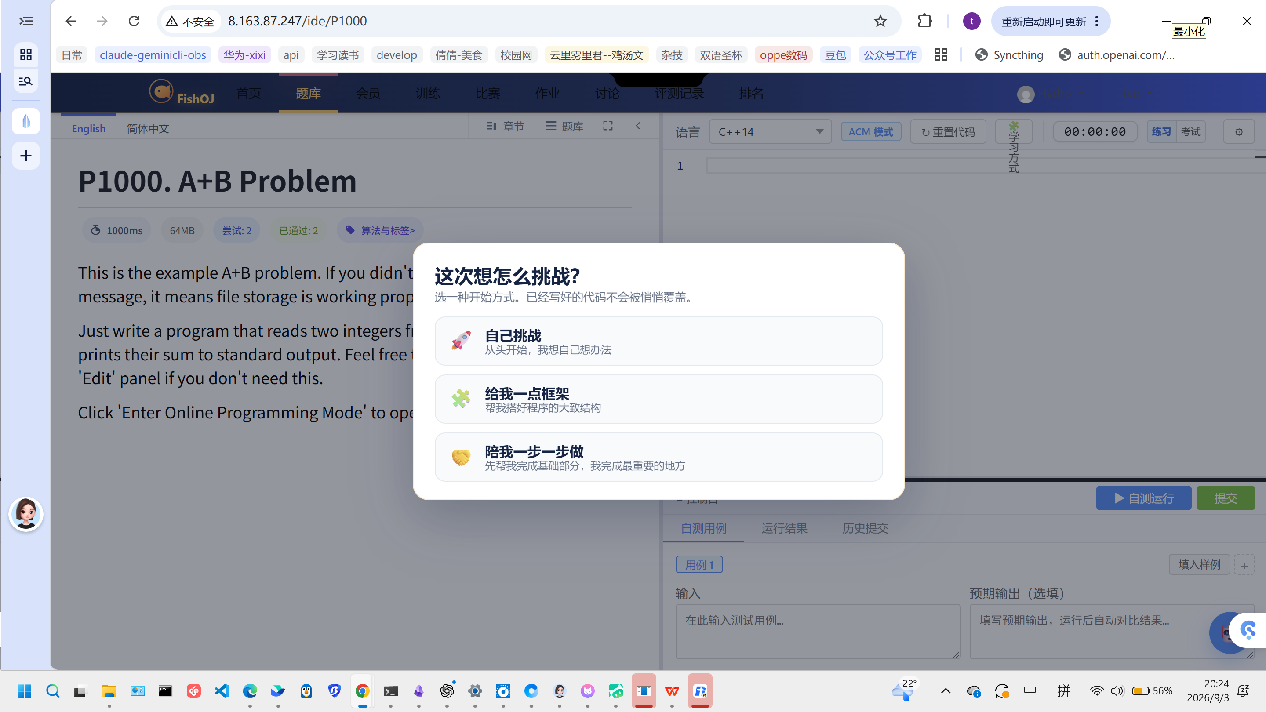
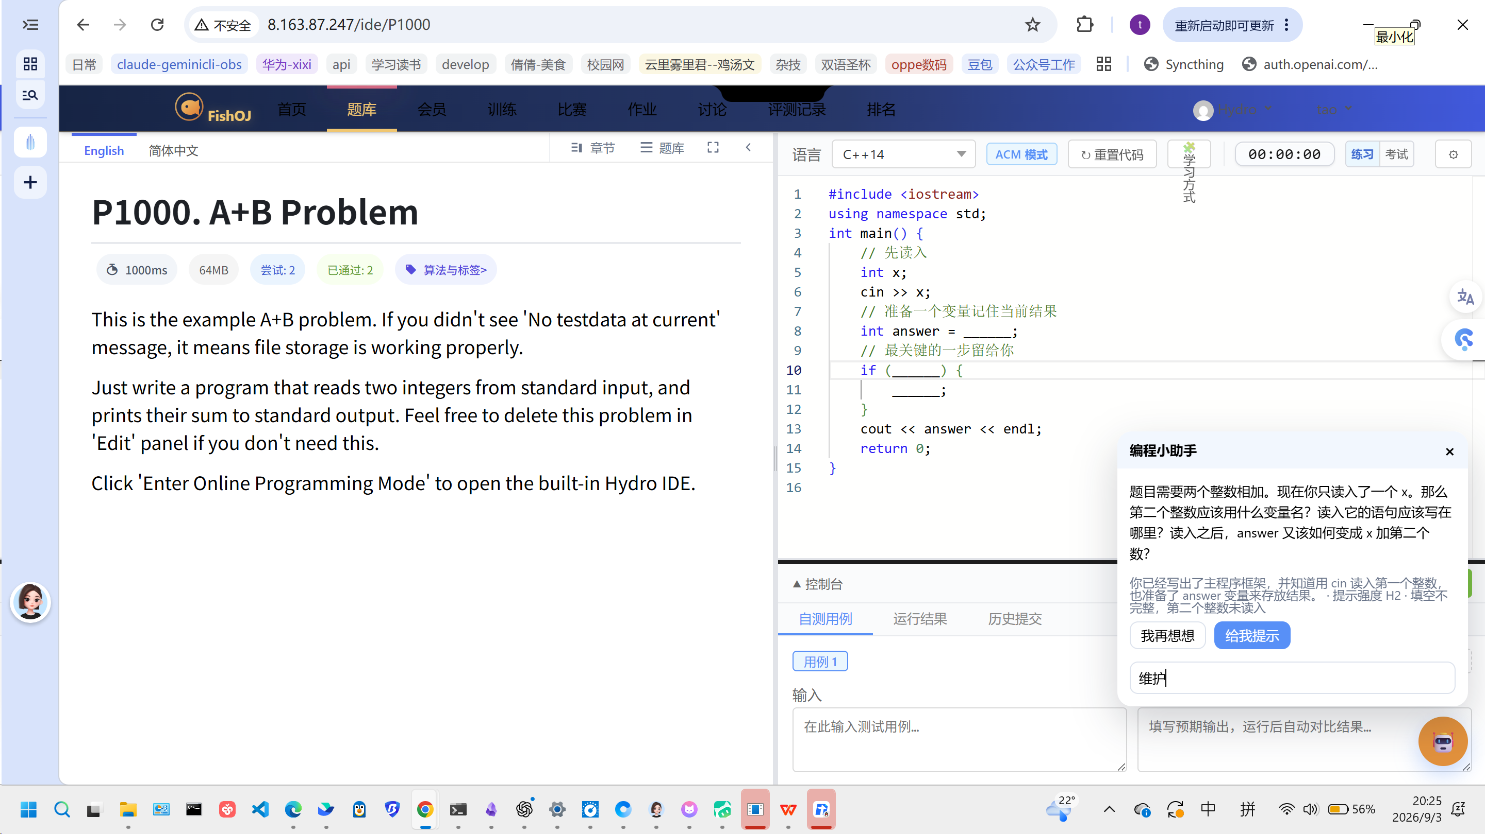
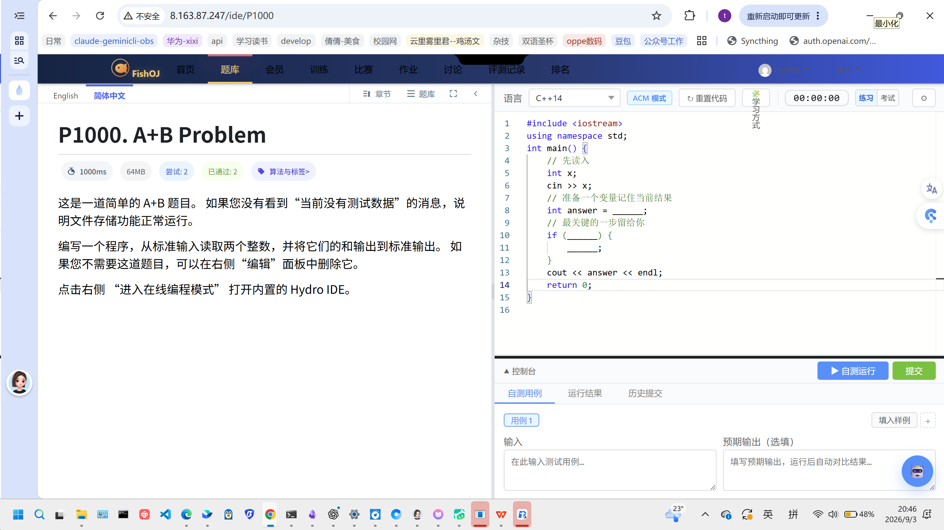
图 8-1 主路径

8.2 教师为一题打开脚手架
控制面板 → 辅助编码管理 → 选题 → 打开教学模式
填写元数据与模板 → 保存 → 用学员号打开该题验证弹窗与写入保护

8.3 关闭 AI 后继续做题
设置中关闭助教显示；或进入考试模式。运行与提交按钮行为不变，结果面板不再提供分析入口。用于证明 AI 不是使用门槛。

9 状态、响应式与无障碍
项目 | 设计
加载 | 分区占位，禁止整页白屏。
空态 | 无历史、无缓存时说明下一步。
错误 | 中文友好句 + 重试；不暴露内部异常。
未登录 | 可读题；写操作弹官方登录，成功后回到原页。
考试 | 根节点考试样式，隐藏明细与部分 AI。
键盘 | Esc 关层；回车发送；控件可聚焦。
ARIA | dialog、live、busy、expanded、pressed。
触控 | 窄屏堆叠，按钮命中面积足够。

界面分区与行为可对照 addons/ProblemIde/frontend 及各 AI 插件 frontend 目录验收。主题色对照 addons/FishOjTheme/frontend/theme.css。

